点字名刺プロジェクト

予め知って頂きたい事
ご注文の前に予め知っておいて欲しいことをまとめました。
是非ご一読くださいませ。

数枚程度の打ち込み不良が発生する事も・・・
万全の体制で臨んでおりますが、目に障がいのある方々が点字加工を行っているため、数枚程度の打ち損じが発生することもございます。機械を使い、一枚ずつお名刺に点字を刻印しておりますが、打ち込む際の加減等で、点字がずれてしまう事もございます。予めご了承ください。
お手持ちのお名刺に点字をお入れしています
お客様が所有しているお名刺をココロスキップ宛てに送っていただき、
そのお名刺に視覚障がい者の方が点字を刻印しております。
お名刺そのものは作製しておりませんので、予めご了承くださいませ。
傷について
お名刺の紙質によっては、まれに行と行の間や点字と点字の間に「傷」が生じてしまうことがございます。サンプルで作成することも可能ですので、お名刺を数枚「ココロスキップ・点字名刺プロジェクト」宛てにお送り頂ければ、点字をお入れしお返しいたします。
点字名刺の取り扱いについて
点字に圧力をかかると、「点」がつぶれてしまうことがございます。
取り扱いにお気を付けくださいませ。

点字名刺プロジェクト

Ｑ＆Ａ

作業はいつ行っているのですか？ 日数はどのぐらいかかりますか？
毎週月曜日 ～ 土曜日に作業を行っております。（日曜・祝日はお休みです）
お名刺がココロスキップに到着してから、なるべく早く点字名刺をお返しできるよう、
体制を整えて運営をしております。
（到着してから１週間前後で点字名刺を発送しております）
お急ぎのケースでも対応しておりますので、遠慮なくお申し付けくださいませ。
ココロスキップは福祉施設で運営しているのですか？
はい。埼玉県越谷市の指定を受け、福祉作業所（就労継続支援B型事業所）として
運営をさせて頂いております。
印刷業を営んでいます。お客様のお名刺に点字を刻印してもらう事は可能でしょうか？
はい。可能でございます。約３割のお客様が印刷会社様（名刺屋さん・デザイン会社）からのご注文になっております。
現在、７０社ほどの業者様と提携を結ばせて頂いております。
ブログ・ツイッター・フェイスブックなどに点字名刺を掲載してもいいですか？
大歓迎でございます。点字名刺を一人でも多くの方にアピールし、障がい者就労に
結び付けたいと考えておりますので、本当にありがたい限りでございます。
メールアドレスは点字刻印できますか？
メールアドレスを点字刻印する場合、様々な記号を用いて点字を表記するために
長くなってしまいます。
その為、お名刺に収まりきらないケースが発生しております。
また運営上、支障が出てしまいますのでお断りをさせて頂いております。
予めご了承くださいませ。
自分の名刺に点字名刺プロジェクトのURLを載せてもいいでしょうか？
大歓迎でございます。
お客様の中には、点字名刺プロジェクトのURLやメールアドレスを
記載して頂いている方もおりまして、本当にありがたく思っております。

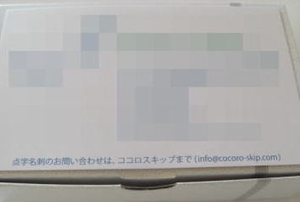
点字刻印のレイアウトの指定はできますか？
ミリ単位の微妙な調整はできませんが、なるべくご要望に合わせた場所に点字を刻印いたします。
お名刺を発送する際、メモ（指示書）を同封していただければスムーズに作業を行えます。何卒、宜しくお願い致します。
見学をすることは可能でしょうか？
大歓迎です。見学の前にご連絡を頂ければ幸いでございます。
領収書の発行は可能でしょうか？
はい。可能でございます。
依頼書の備考欄にご記入戴くか、メールでお伝えくださいませ
お振込み手数料・名刺を点字名刺プロジェクト宛に発送する際の代金は？
お振込み手数料はお客様負担でお願いさせて頂いております。
ゆうちょ銀行口座間のＡＴＭ送金の場合、振込手数料が無料となっております。
（月３回まで）ご利用いただければ幸いです。
お名刺を点字名刺プロジェクト宛にお送り頂く際の発送料金はお客様負担となっております。予めご了承くださいませ。
会社名が長いのですが名刺に点字を打つことは可能でしょうか？
省略した会社名。若しくは二行に分けて点字を刻印させて頂ければと考えております。
名刺にお入れしたい会社名や点字がございましたら、注文時に備考欄・メール
またはお名刺を発送する際、メモを同封していただければ助かります。
具体的に名刺にどのような点字をいれるのですか？
特にご指定がなければ、「組織名」・「名前」・「電話番号」になります。
（減らすことも可能です。）
ご希望の文言がございましたら、遠慮なくお申し付けくださいませ。

サンプルの名刺は横書き名刺になっていますが、縦型の名刺にも点字を打つことは可能でしょうか？
はい。縦型の名刺でも大丈夫です。
縦型の名刺の場合、横型の名刺と同じ向きで点字をお入れすることになります。
名刺が８０枚しかないのですが大丈夫でしょうか？
可能でございます。料金が１００枚の価格となってしまうことをご了承くださいませ。
どのような形で名刺に点字を打つのですか？
お名刺に点字を打つ機械があり、一枚ずつ丁寧に作業を行っております。
所定の位置に名刺を置き、レバーを押すと点字が打たれる仕組みになってます。
点字に適した紙の厚さなどはありますでしょうか？
紙に点字を打ち込む関係で、コピー用紙のような極端に薄いものですと破けてしまう事が考えられます。一般的なお名刺の厚さでしたら特に問題はございませんが、比較的、厚めのお名刺ですと点字がはっきりと浮き上がる傾向にあるようです。また、空白の部分に点字を刻印した方が、点字が見えやすい傾向にあるようです。（下の画像参照）
0.35ミリを超えてしまうと、機械が途中で止まってしまう事が多々あります。。
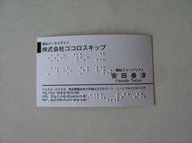
この名刺の厚さは0.27ミリです。綺麗に点字が浮き上がっています。
点字に適した紙質などはありますでしょうか？
硬い紙質のお名刺ですと、比較的傷が出やすい傾向となっています。
「ＨＳＫ」 ・ 「サテン金藤」・「クラフト紙」 は修正できない傷が出てしまいました。一方、柔らかいお名刺に関しては、傷が出にくい傾向にあるようです。
わかっている範囲ですと、「アートポスト」 ・ 「マットポスト」 ・ 「ハイブランカ」 ・ 「レイナ」 ・「ホワイトミラー」 ・ 「マキシムホワイト」 は傷を出すことなく点字を刻印する事が出来ました。また、ラミネート加工されたお名刺ですと、はっきり、くっきり点字があらわれ、点字が潰れにくい構造になっています。しかしながら技術の改良に伴い、約９０パーセントのお名刺に関しては傷がほとんどでないよう、工夫を凝らして点字を刻印することが可能となりました。

点字の大きさを変えることはできますか？
申し訳ございません。現在使用している作業道具では点字の大きさまでは変えられません。今後の課題にさせていただきます。
取り扱い可能な名刺の材質、文字の種類・名刺に打ち込まれる点字文字について教えてください
名刺に点字を打つ作業道具の関係で、紙の名刺のみのお取り扱いとなっております。
プラスチック等の名刺は現在のところお受けできません。ご了承くださいませ。
文字の種類は５０音（濁音・半濁音も可）・数字・アルファベット・読点（、）・句点（。）・疑問符（？）感嘆符・（！）・中点（・）・パーセント（％）・アンドマーク（＆）・ナンバーマーク（＃）・アステリスク（＊）などの打ち込みが可能です。ご指定がございましたら備考欄へ書き込んでください。
一列につき最大１６点字（濁点、半濁点は二文字の扱いとなります）お入れすることができます。
大きな名刺や小さな名刺、またはプラスチックなどの名刺に点字を打つことはできますか？
大きい名刺やプラスチック名刺は「名刺に点字を打つ作業道具」の構造の関係で、
残念ながら点字を打つことができません。しかし、小さい名刺でしたら可能です。
小さい名刺に関しては若干点字がずれてしまう可能性もございますのでご了承ください。

点字名刺プロジェクト

右角Ｒカットとは・・・
点字名刺の右上に、丸くカットを行うサービスです
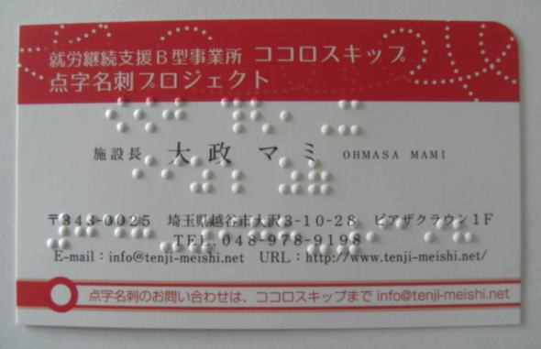
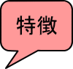 |  | 視覚障がい者の方は、目が見えなかったり、目が見えにくかったりしますので、  どうしても、上下の区別がつきません。  そこで、お名刺の右上の部分をカットする事により、  上下の判別を行っている方もいらっしゃいます。  お名刺の角が丸い事により、柔らかなイメージを与えると共に、  より社会に優しいお名刺を、お取引相手にご提供できると思います。
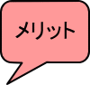 |  | 「どうして、右上をカットしているの？」等、質問される事があるかと思います。  その時、話しの幅が広がると共に、誠実さをアピールする事が可能です。  点字名刺プロジェクトでは、視覚障がい者の配慮から、  お名刺の右上丸カット（角丸）を標準にしたいと考えています。

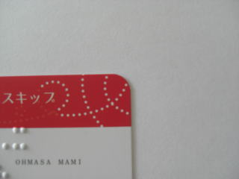 |  | 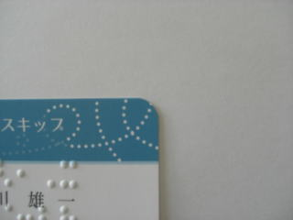
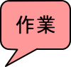 |  | 手作業で行うため、多少のばらつきが発生します。予めご了承くださいませ。  なお、精神障がい者の方がお仕事として、カットの作業を行っております。
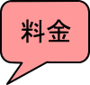 |  | １セットに付き、４２０円（税込）でサービスを提供させて頂いております。  この420円は全て、精神障がい者の方の工賃にあてられます。
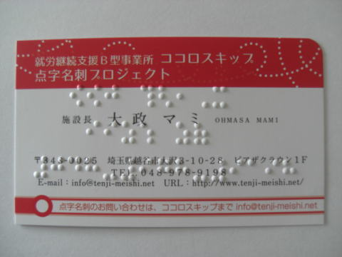

1セット１，５００円です
点字刻印料金（1080円）+カット料金（420円）
（お名刺の作成そのものは行っておりません）

